附件
电梯产品追溯编码与标识规则
- 范围
本规则规定了电梯整机、主要部件及安全保护装置追溯编码的基本要求、编码规则、编码标识等内容。
本规则适用于中华人民共和国境内安装的电梯整机、电梯主要部件及安全保护装置的编码，以满足生产（制造、安装、改造、修理）、使用、检验、维护保养等环节追溯要求。
- 规范性引用文件
下列文件对于本文件的应用是必不可少的。凡是注日期的引用文件，仅所注日期的版本适用于本文件。凡是不注日期的引用文件，其最新版本（包括所有的修改单）适用于本文件。
GB/T 7024 电梯、自动扶梯、自动人行道术语
GB 7588 电梯制造与安装安全规范
GB 21240 液压电梯制造与安装安全规范
GB 16899 自动扶梯和自动人行道的制造与安装安全规范
GB/T 2659 世界各国和地区名称代码
GB/T 15425 商品条码 128条码
GB/T 33993 商品二维码
GB/T 22351 识别卡 无触点的集成电路卡 邻近式卡
ISO/IEC 18000-63 Information technology - Radio frequency identification for item management - Part 63: Parameters for air interface communications at 860 MHz to 960 MHz Type C。
- 术语和定义
GB/T 7024、GB 7588、GB 21240和GB 16899确立的以及下列术语和定义适用于本规则。
  - 电梯产品 lifts
为满足产品追溯要求，需要按照本标准规定对其进行编码的电梯整机和电梯部件。
  - 追溯 traceability
追踪电梯产品在全寿命周期的特定阶段状态属性等信息的能力。
  - 编码 coding
用预先规定的方法将文字、数字或其它对象编成数码，编码是信息从一种形式或格式转换为另一种形式的过程。
  - 电梯整机编码 Lift Identification code
按照一定规则进行编码，承载电梯整机追溯信息的专用统一代码
  - 电梯部件编码 lift Component Identification code
按照一定规则进行编码，承载电梯部件追溯信息的专用统一代码。
  - 电梯产品标识 lift identification
附着于一定载体上，标识某台电梯整机或某个电梯部件并能获取相关属性的识别单元。
  - 电子标签 radio frequency tag
用于物体或物品标识、具有信息存储功能、能接收读写器的电磁场调制信号，并返回响应信号的数据载体。

- 基本要求
  - 唯一性原则

一个编码对象应仅有一个代码，一个代码只唯一表示一个编码对象。
  - 稳定性原则

电梯产品追溯编码一旦使用，应保持不变。
  - 可扩展原则

编码应留有适当的后备容量，以便适应不断扩充的需要。
- 电梯整机编码规则
  - 总则
电梯整机编码应由制造单位在产品出厂前完成。若整机进行改造，应重新编码。
  - 编码结构

电梯整机编码由20位字符构成，结构如图1所示。
XX XXX XX XXXXXXXXXXXX X

校验码（1位）
序列号（12位）
电梯品种代码（2位）
制造单位代码（3位）
国家和地区代码（2位）

图1 电梯整机追溯编码结构
  - 国家和地区代码

该代码所代表的国家或地区为电梯整机合格证出具企业所在的国家或地区。

代码共2位，应采用GB/T 2659表1中两字符拉丁字母代码。
  - 制造单位代码

该代码共3位，由数字0～9或23个大写英文字母（不包含I、O和Q）组合而成。

该代码从国务院负责特种设备安全监督管理部门指定的信息平台上获得。
  - 电梯品种代码

该代码共2位，见表1。

表1电梯整机品种及代码
类 别 | 品 种 | 代 码
曳引与强制驱动电梯 | 曳引驱动乘客电梯 | 11
曳引与强制驱动电梯 | 曳引驱动载货电梯 | 12
曳引与强制驱动电梯 | 强制驱动载货电梯 | 13
液压驱动电梯 | 液压乘客电梯 | 21
液压驱动电梯 | 液压载货电梯 | 22
自动扶梯与自动人行道 | 自动扶梯 | 31
自动扶梯与自动人行道 | 自动人行道 | 32
其它类型电梯 | 防爆电梯 | 41
其它类型电梯 | 消防员电梯 | 42
其它类型电梯 | 杂物电梯 | 43

  - 序列号

序列号共12位，由数字0～9或23个大写英文字母（不包含I、O和Q）组合而成，由电梯制造单位编制，位数不足的在前面补零。
  - 校验码

校验码共1位，用以检验该组编码的正确性。计算方法见附录A。
- 电梯部件编码
  - 总则

6.1.1 电梯部件编码应由制造单位在部件制造时完成。该编码从出厂到报废的整个寿命周期保持不变，报废部件的编码应封存不再使用。

6.1.2 电梯部件种类见表2。

表2 电梯部件品种及代码
类 别 | 品 种 | 代 码
电梯安全保护装置 | 限速器 | F1
电梯安全保护装置 | 安全钳 | F2
电梯安全保护装置 | 缓冲器 | F3
电梯安全保护装置 | 轿厢上行超速保护装置 | F5
电梯安全保护装置 | 轿厢意外移动保护装置 | F8
电梯主要部件 | 控制柜 | B2
电梯主要部件 | 层门 | B3
电梯主要部件 | 液压泵站 | B6
电梯主要部件 | 驱动主机 | B7

  - 编码结构

电梯部件编码由23位字符构成，结构如图2所示。
XX XXX XX XXXXXXXXXXXXXXX X
校验码（1位）
序列号/批次号（15位）
部件品种代码（2位）
制造单位代码（3位）
国家和地区代码（2位）

图2 电梯部件追溯编码结构
  - 国家和地区代码

该代码共2位，应采用GB/T 2659表1中两字符拉丁字母代码。

制造单位国家和地区为出具电梯部件合格证企业所在国家或地区。
  - 制造单位代码

该代码应符合5.4的规定。
  - 部件品种代码
需要编码的部件及代码见表2。
  - 序列号/批次号

序列号/批次号共15位，由数字0～9或23个大写英文字母（不包含I、O和Q）组合而成，由部件制造单位编制，位数不足的在前面补零。其中层门可以采用批次号。
  - 校验码

该代码应符合5.7的规定。
- 编码标识
  - 电梯整机编码标识
7.1.1 电梯整机编码标识应采用字符方式，也可增加一维码、二维码或电子标签方式。
7.1.2 电梯整机编码标识的字符应为黑体，高度不应小于5mm，示例参见附录B。
7.1.3 电梯整机编码采用一维码标识时，一维码应符合GB/T 15425的要求。
7.1.4 电梯整机编码采用二维码标识时，二维码应符合GB/T 33993的要求，码制宜采用汉信码。
7.1.5 电梯整机编码采用电子标签标识时，电子标签应符合GB/T 22351或ISO/IEC 18000-63的要求。
7.1.6 电梯整机编码应标识在电梯整机铭牌上，应清晰易读和具有永久性，并采用不能撕毁的耐用材料制成。
7.1.7 电梯整机编码标识应分别设置或固定在电梯控制柜和轿厢内便于识读的位置。示例参见附录C。
  - 电梯部件编码标识
7.2.1 电梯部件编码标识应采用字符方式，也可增加采用一维码、二维码或电子标签方式。
7.1.2 电梯部件编码标识的字符应为黑体，高度不应小于1.8mm，示例参见附录B。
7.2.3 电梯部件编码采用一维码、二维码或电子标签标识时，应分别符合7.1.3、7.1.4或7.1.5的要求。
7.2.4 电梯部件编码采用铭牌或直接零部件标识(DPM)技术在部件本体上进行标识，应永久标识于部件本体的明显位置，便于识读。
附录A
（规范性附录）
校验码字符确定方法

A.1 校验码确认原则
A.1.1 校验算法
1) 查表1得到字符的值。
2) 给每个条码字符位置分配一个权数。从左至右位置的权数依次为1,2，3，4，5，……，n，这些字符中不包括校验字符本身。
3) 将每个字符的值乘以其相应的权。
4) 将第3步所得的结果求和。
5) 将第4步的求和结果除以103。
6) 第5步所得的余数的个位为符号校验字符的值。
表A.1 字符值选择表
字符 | 系统中字母数字串的值 | 字符 | 系统中字母数字串的值 | 字符 | 系统中字母数字串的值
0 | 0 | B | 11 | N | 22
1 | 1 | C | 12 | P | 23
2 | 2 | D | 13 | R | 24
3 | 3 | E | 14 | S | 25
4 | 4 | F | 15 | T | 26
5 | 5 | G | 16 | U | 27
6 | 6 | H | 17 | V | 28
7 | 7 | J | 18 | W | 29
8 | 8 | K | 19 | X | 30
9 | 9 | L | 20 | Y | 31
A | 10 | M | 21 | Z | 32

A.2 校验码确认方法示例
A.2.1例1
960ABCDE=1（9）+2（6）+3（0）+4（10）+5（11）+6（12）+7（13）+8（14）=9+12+40+55+72+91+112=391 除以103 余数为82，取个位数，即校验位为2。

A.2.2例2
96375000WXY231UV=1（9）+2（6）+3（3）+4（7）+5（5）+6（0）+7（0）+8（0）+9（29）+10（30）+11（31）+12（2）+13（3）+14（1）+15（27）+16（28）=9+12+9+48+25+261+300+341+24+39+14+405+448=1935 求余为：83，即校验位为3。
附录B
（资料性附录）
电梯产品追溯编码应用示例
B.1 整机编码示例
B.1.1 示例1
中华人民共和国某电梯制造单位（单位代码假定为901）2017年7月制造出厂的序列号170712345678的消防员电梯编码为：CN901421707123456780。
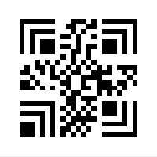

CN90142
1707123
456780
二维码（汉信码）
一维码

B.1.2 示例2
2017年8月从德国某电梯制造单位（单位代码假定为902）进口的序列号为170812345678曳引驱动乘客电梯编码为：DE902111708123456786。
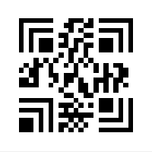
DE902111708123456786
二维码（汉信码）

一维码

B.2 部件编码示例
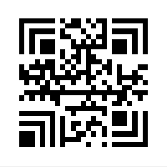
中华人民共和国某电梯部件制造单位（单位代码假定为903）出厂的序列号为002017091234567限速器编码为：CN903F10020170912345676。
CN903F10020170912345676
二维码（汉信码）


一维码

附录C
（资料性附录）
电梯整机追溯编码标识示例
中华人民共和国某电梯制造单位（单位代码假定为901）2017年7月制造出厂的序列号170712345678的消防员电梯编码为：CN901421707123456780

C.1 位于控制柜上的整机编码单独标识示例

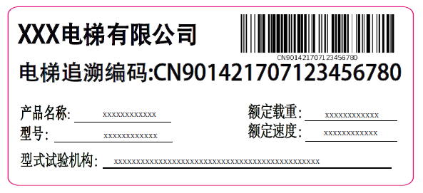

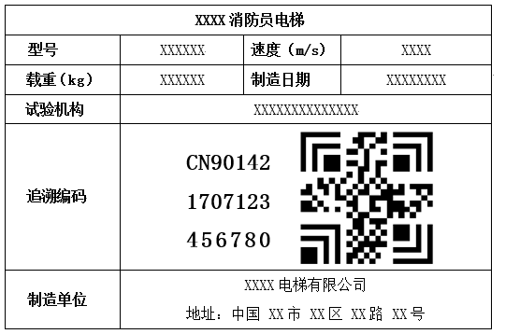

C.2 位于控制柜上的整机和控制柜编码一体式标识示例
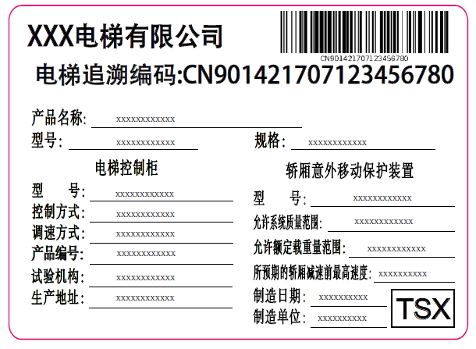

C.3 位于轿厢上的整机编码标识示例
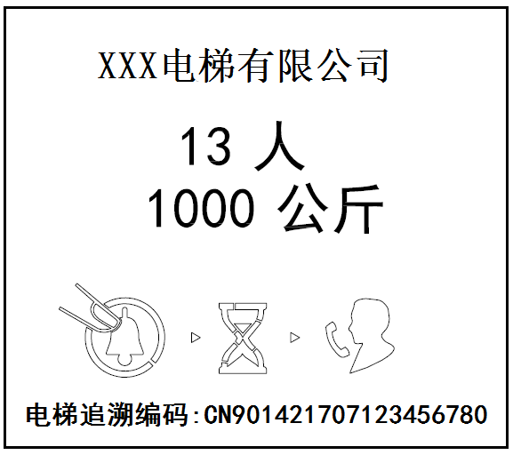

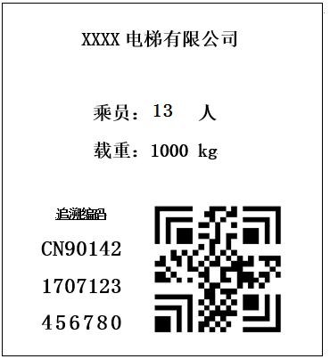

抄送：国家质检总局特种设备事故调查处理中心

